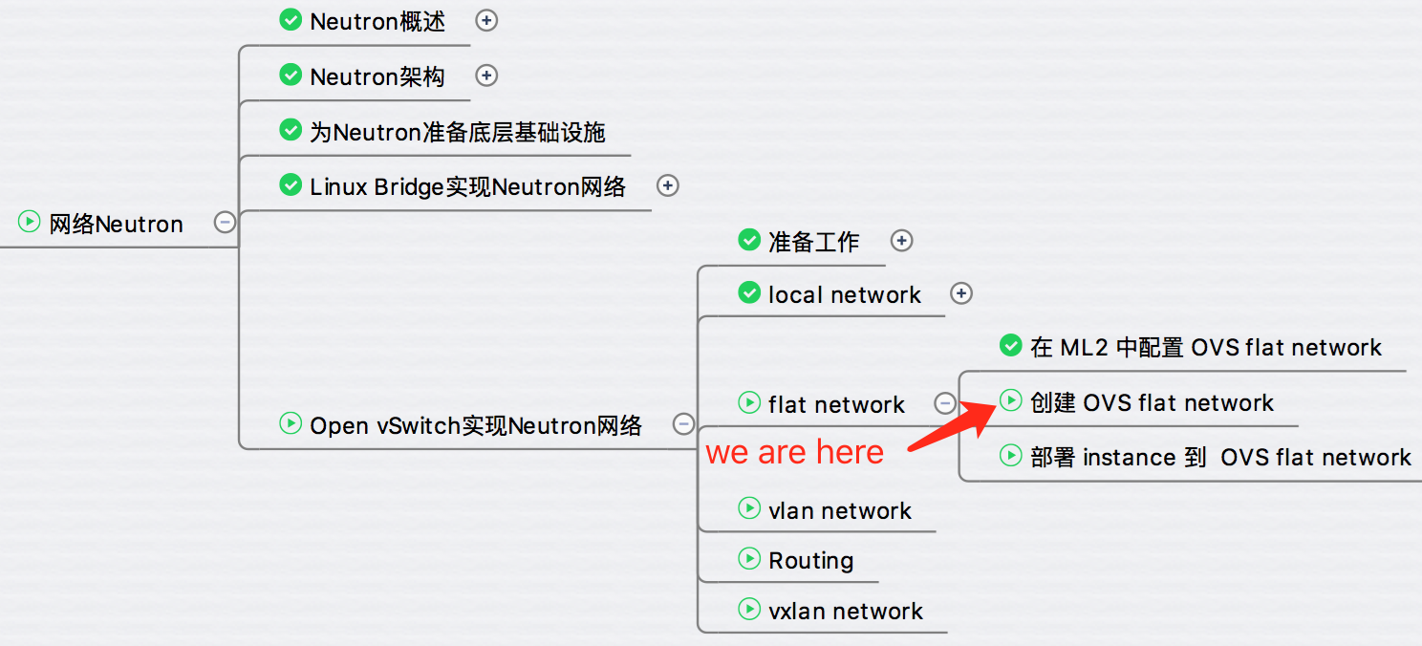

上一节完成了 flat 的配置工作，今天创建 OVS flat network。  
Admin -> Networks，点击 “Create Network” 按钮。

http://7xo6kd.com1.z0.glb.clouddn.com/upload-ueditor-image-20170105-1483618172988087767.jpg

显示创建页面。

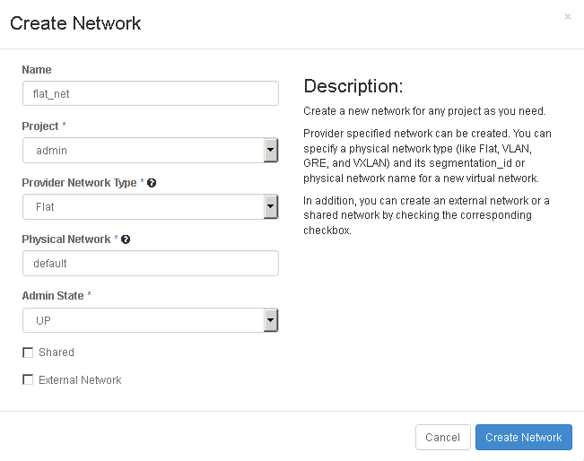

Provider Network Type 选择 “Flat”。

Physical Network 填写 “default”，与 ml2_conf.ini 中 flat_networks 参数值保持一致。

点击 “Create Network”，flat_net 创建成功。

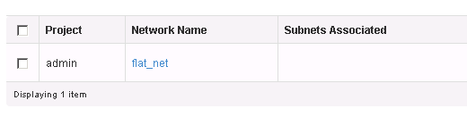

点击 flat_net 链接，进入 network 配置页面，目前还没有 subnet，点击 “Create Subnet” 按钮。

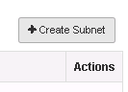

设置 IP 地址为 “172.16.1.0/24”。

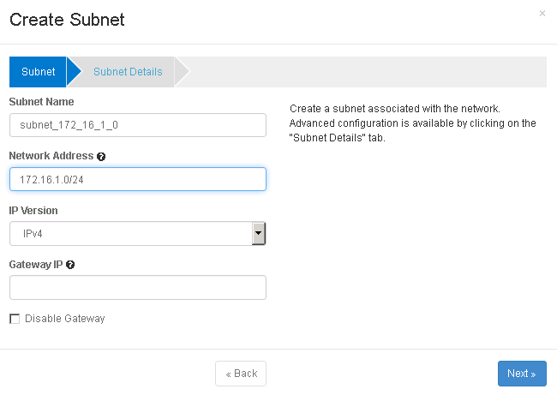

点击 “Next”，勾选 “Enable DHCP”。

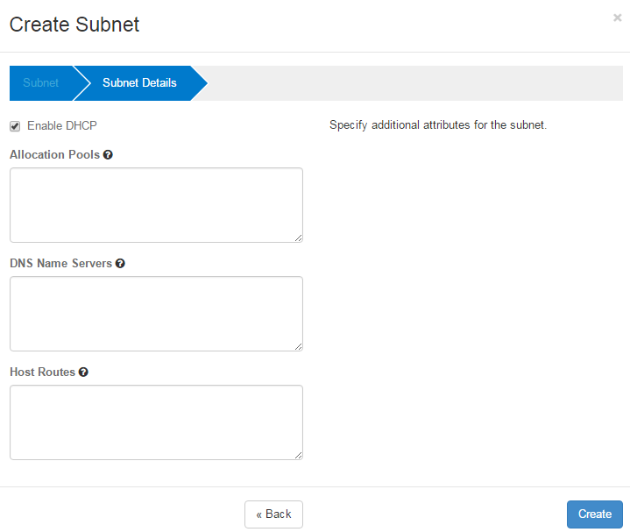

点击 “Create”，subnet 创建成功。

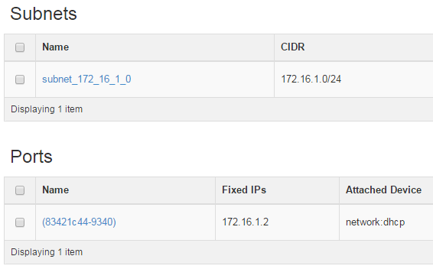

**底层网络发生了什么变化**

查看控制节点的网络结构，执行 ovs-vsctl show：

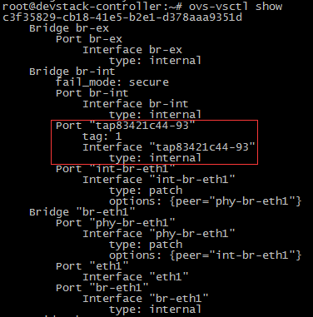

Neutron 自动在 br-int 网桥上创建了 flat-net dhcp 的接口 “tap83421c44-93”。

此时 flat_net 结构如图所示：

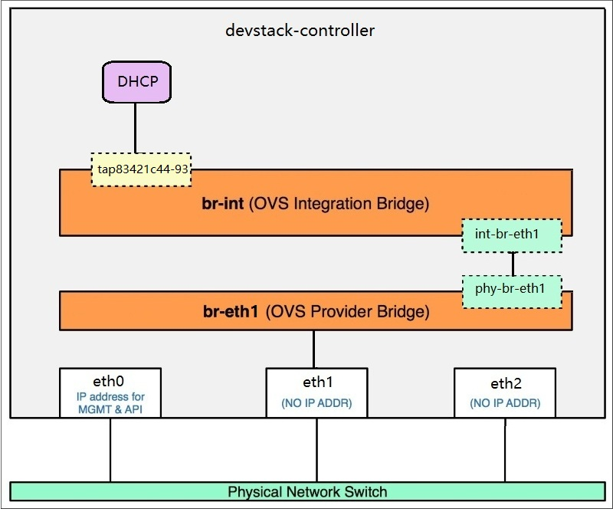

下一节部署 instance 并验证 flat 网络的连通性。